**附件1：**

**运动技能项目比赛方法及规则**

**（一）篮球**

**1、投篮比赛**

（1）比赛规则：比赛开始时，女生在罚球线轮流进行投篮，男生在三分线外轮流进行投篮，投篮点不做要求，每位选手有十个球的机会尽可能多地投篮得分，每投中一球计一分。

（2）违规处理：如果在投篮过程中，选手违反了正常的罚球规则，例如超时5秒未出手、踩线等，则该次投篮无效。

（3）加赛规则：若有多位选手投篮得分相同，则需要通过加赛，加赛选手轮流进行单次投篮，直至分出胜负为止。

**2、半场往返运球投篮**

（1）比赛规则：根据考生完成整个过程所用的时间来进行排名，时间越短，成绩越好。考生从起点启动，先经右侧运球开始行进间单手肩上投篮，若未中则补篮直至投中，之后立刻抢篮板球；迅速运球至左侧，再次上篮投篮，同样需补篮直至投中，抢篮板球；重复以上步骤进行第二次往返；完成两个来回共四个上篮后，计时停止。具体路径参照图1。

（2）违规处理：运球过程中如有走步、翻腕、两次运球等违例行为，将增加计时时间，每一次违例计时增加3秒。

（3）加赛规则：若出现两位或多位考生完成四次上篮且用时相同的情况，则增设加赛环节，再进行一轮相同的比赛。

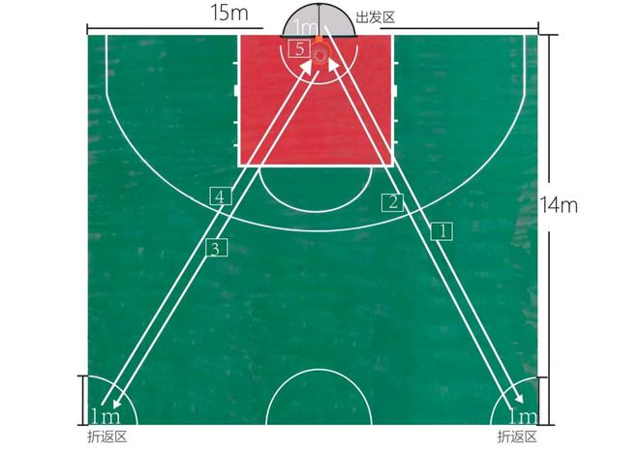

图 1半场运球往返投篮示意图

**（二）足球**

**1、踢准**

（1）比赛规则：准备10个标志桶，这些标志桶按照1、2、3、4的排列方式排列成等边三角形，三角形顶部指向踢球方向。参赛者在距离三角形尖端6米的地方踢足球，目标是尽可能多地击倒这些标志桶。每位参赛者可以选择最佳的踢球方式，每人5个球，每击倒一个矿泉水瓶记1分，按最终计分进行排名。

（2）违规处理：踩线、越线、压线、球未放稳等情况踢球视作无效。

（3）加赛规则：若出现成绩相同者则增设加赛环节，再次进行踢准比赛，规则同上，直至分出先后排名。

**2、绕杆运球**

（1）比赛规则：数量若干的标志桶间距1米，参赛队员在15秒内尽可能多的绕过标志桶，通过标志桶数量越多，排名越靠前。

（2）违规处理：1）踢倒、撞倒标志桶需复原标志桶位置并重新绕过该标志桶，否则视作成绩无效。2）运球过程中不得越过任意标志桶，错过标志桶需返回重新通过，否则视作成绩无效。

（3）加赛规则：若出现成绩相同者则增设加赛环节，再次进行足球绕杆比赛，规则同上，直至分出先后排名。

**（三）排球**

**1、90秒自垫球**

（1）比赛规则：在90秒时间内，在篮球场中圈内垫球，按个数多少进行排名，数量多的名次靠前。

（2）违规处理：以下情况个数不算：1）垫球者任何一只脚完全出圈。2）在规定时间内，球落地后参赛队员可捡起球在规定区域继续比赛。3）参赛队员垫球，球高不超过头顶当次视为无效。

（3）加赛规则：若出现成绩相同者则增设加赛环节，再次进行垫球比赛，规则同上，直至分出先后排名。

**2、发球**

（1）每人发球5个，以球落到某区的成功率计分（见示意图）。发球时，测试人员必须用手掌发球，不能用拳头、手背或其他部位。发球时，测试人员必须站在发球线后方，发球线与球场边线平行，脚不能触碰或越过发球线。发球时，测试人员的脚不能离开地面，必须站稳发球。须听从裁判的发球信号，只有在裁判示意后才能发球。球落在两区分界线上，按高分计分，球不过网或出界计零分。 每球得分相加换算后为最终得分。

（2）违规处理：1）界内发球视为无效球。2）出界视作无效球。3）双手抛、扔等非发球动作视作无效球。

（3）加赛规则：若出现成绩相同者则增设加赛环节，再次进行传球比赛，规则同上，直至分出先后排名。

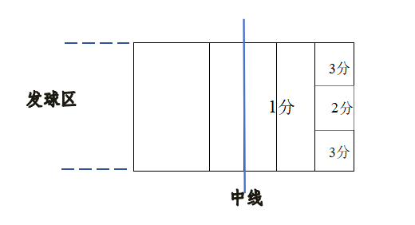

**（四）1分钟仰卧起坐（女）、引体向上（男）**

**1、1分钟仰卧起坐**

（1）比赛规则：参赛队员平躺在垫子上，在90秒内，参赛队员完成标准仰卧起坐数量多者获胜。

（2）违规处理：参赛队员应双腿自然弯曲，双手放在耳朵的两侧，起身时双肘触膝，然后倒下，臀部不可离开垫子。做仰卧起坐时，要注意双手不要抱头，身体仰卧在垫子上时，头部与躯干保持正直，否则视作无效。

（3）加赛规则：若出现成绩相同者则增设加赛环节，进行30秒仰卧起坐比赛，规则同上，直至分出先后排名。

**2、引体向上**

（1）比赛规则：参赛队员悬挂在单杠上，参赛队员完成标准引体向上数量多者获胜。

（2）违规处理：没有从静止状态开始做动作；引体向上时，身体大幅度的摆动或借助其他附加动作引体；两次动作之间，手臂没有充分伸直；动作完成时，下颏未超过杠面，均视作无效；连续两次引体向上的间隔时间超过10秒终止比赛。

（3）加赛规则：若出现成绩相同者则增设加赛环节，进行30秒引体向上比赛，规则同上，直至分出先后排名。